BOSNA I HERCEGOVINA
FEDERACIJA BOSNE I HERCEGOVINE
FEDERALNO MINISTARSTVO ZDRAVSTVA

BOSNIA AND HERZEGOVINA
FEDERATION OF BOSNIA AND HERZEGOVINA
FEDERAL MINISTRY OF HEALTH

P R I J E D L O G
Bosanski jezik

InformacijA
O EPIDEMIOLOŠKOJ SITUACIJI COVID-19 U FEDERACIJI BOSNE I HERCEGOVINE NA DAN 27.12.2021. GODINE, S PRIJEDLOGOM NAREDBI I PREPORUKA KRIZNOG ŠTABA
FEDERALNOG MINISTARSTVA ZDRAVSTVA

Sarajevo, decembar 2021. godine

Cilj Informacije je implementacija Odluke o dopustivosti i meritumu Ustavnog suda Bosne i Hercegovine u predmetu E.Š i dr. broj: AP-3683/20 te, s tim u vezi, ispunjavanje obaveza iz tačke III. stav (1) Odluke o proglašenju prestanka stanja prirodne nesreće uzrokovane pojavom koronavirusa (COVID-19) na području Federacije Bosne i Hercegovine („Službene novine Federacije BiH“, br. 34/20 i 5/21).

Uz informaciju se daje kompletan pregled epidemiološke situacije COVID-19 u Federaciji Bosne i Hercegovine te prijedlozi naredbi i preporuka Kriznog štaba Federalnog ministarstva zdravstva.

Epidemiološki izvještaj o COVID-19 u Federaciji BiH – 27.12.2021.

UKUPAN BROJ TESTOVA

1034452

UKUPNO POTVRĐENIH

184836

UKUPNO IZLIJEČENIH

170918

UKUPNO UMRLIH

7401

UKUPNO AKTIVNIH

6517

Prema podacima dostavljenim Zavodu za javno zdravstvo FBiH u Federaciji BiH, zaključno s 27.12.2021. u 12h, registrirano je 184.836 laboratorijski potvrđenih slučajeva COVID-19 bolesti i 7.401 smrtni slučaj povezan s COVID-19. Trenutno je evidentirano 6.517 aktivnih slučajeva COVID-19.

Grafikon 1. Distribucija laboratorijski potvrđenih slučajeva COVID-19, Federacija BiH (do 27.12.2021. u 12h)
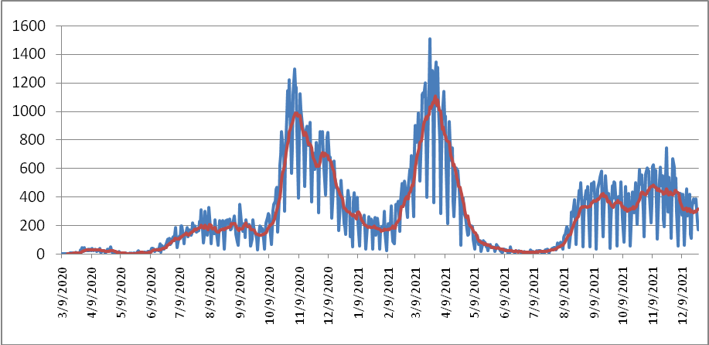
Plava linija – dnevni broj novih slučajeva, crvena linija – sedmodnevni prosjek broja novih slučajeva.

Tabela 1. Broj i incidenca laboratorijski potvrđenih i smrtnih slučajeva COVID-19 prema kantonima, Federacija BiH, 27.12.2021.
KANTON | Ukupan broj potvrđenih slučajeva | Incidenca na 100.000 | Slučajevi u zadnjih 7 dana | 7-dnevna incidenca na 100.000 | 7-dnevna pozitivnost testova (%) | Broj smrtnih slučajeva | Smrtnost na 100.000
Unsko-sanski kanton | 6770 | 2527,31 | 99 | 36,96 | 23,2 | 614 | 229.21
Posavski kanton | 2680 | 6481,88 | 43 | 104 | 89,6 | 131 | 316,84
Tuzlanski kanton | 30883 | 7037,88 | 319 | 72.7 | 15,8 | 1565 | 356,65
Zeničko-dobojski kanton | 13603 | 3796,62 | 102 | 28.47 | 10 | 1444 | 403.02
Bosansko-podrinjski kanton | 2233 | 9691,42 | 52 | 225,68 | 25,9 | 104 | 451,37
Srednjobosanski kanton | 8565 | 3427,66 | 147 | 58,83 | 16,4 | 694 | 277,73
Hercegovačko-neretvanski kanton | 37639 | 17347,56 | 418 | 192,65 | 19,9 | 707 | 325,85
Zapadnohercegovački kanton | 11692 | 12520.21 | 120 | 128.5 | 22,7 | 325 | 348.02
Kanton Sarajevo | 64553 | 15351.63 | 896 | 213.08 | 18,2 | 1646 | 391,44
Kanton 10 | 6235 | 7793,36 | 41 | 51,25 | 24,8 | 173 | 216.24
Federacija BiH | 184853 | 8440.4 | 2237 | 102.14 | 18,1 | 7403 | 338.02

Na nivou Federacije BiH, 7-dnevna incidenca iznosi 102 slučaja/100.000 stanovnika. U posljednjih sedam dana, višu incidencu od prosječne zabilježene u Federaciji BiH imaju Bosansko-podrinjski kanton, Kanton Sarajevo, Hercegovačko-neretvanski, Zapadnohercegovački i Posavski kanton.

Sedmodnevna pozitivnost testova varira među kantonima. Visoka pozitivnost ukazuje na neadekvatan broj PCR testiranja. Rezultati antigenskih testiranja nisu uključeni u izvještaj.

Hospitalizirani

U Federaciji BiH, na bolničkom liječenju trenutno je 387 osoba zbog COVID-19 bolesti, od kojih je 30 (7,8%) na invazivnoj mehaničkoj ventilaciji. Prema dostavljenim podacima, od 372 hospitalizirane osobe s podatkom o vakcinalnom statusu, 320 (86%) je nevakcinisanih i nepotpuno vakcinisanih, a 52 (14%) potpuno vakcinisanih.

Grafikon 2. Prikaz broja hospitaliziranih osoba od COVID-19 i vakcinalni status, Federacija BiH (do 27.12.2021.)
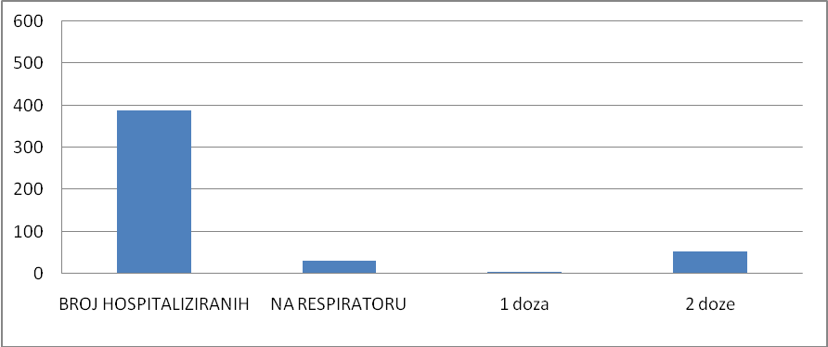

Smrtni slučajevi

Do 27.12.2021. u 12h Zavodu za javno zdravstvo FBiH prijavljen je 7.401 smrtni slučaj povezan s COVID-19. U prethodnoj sedmici zabilježeno je 85 smrtnih slučajeva povezanih s COVID-19.

Grafikon 3. Distribucija smrtnih slučajeva od COVID-19 po sedmici, Federacija BiH (do 27.12.2021. u 12h) 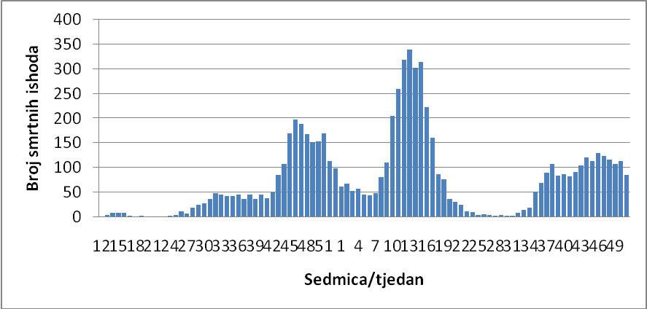

Sedmični indikatori

U 51. sedmici bilježi se rast broja novih potvrđenih slučajeva COVID-19, 7-dnevne incidence i broja COVID-19 pacijenata na respiratoru. U padu je ukupan broj hospitaliziranih pacijenata od COVID-19 na kraju sedmice i broj smrtnih slučajeva.

Tabela 2. Sedmični indikatori, Federacija BiH 27.12.2021.
Sedmični indikatori | 51. sed. | 50. sed. | Promjena
Broj novih potvrđenih slučajeva COVID-19 | 2237 | 2227 | 0,44
7-dnevna incidenca | 102,1 | 101,7 | 0,39
Ukupan broj hospitaliziranih pacijenata od COVID-19 na kraju sedmice | 387 | 422 | -8,29
Broj pacijenata COVID-19 na respiratoru | 30 | 25 | 20
Broj smrtnih slučajeva zbog COVID-19 | 85 | 114 | -25,4

Tabela 3. Pregled 7-dnevnih incidenci laboratorijski potvrđenih slučajeva COVID-19 za prethodne četiri sedmice prema kantonima, Federacija BiH, 27.12.2021.
KANTON | 7-dnevna incidenca, 48.sed. | 7-dnevna incidenca, 49.sed. | 7-dnevna incidenca, 50.sed. | 7-dnevna incidenca, 51.sed.
Unsko-sanski kanton | 44.42 | 42.93 | 54.5 | 36,96
Posavski kanton | 166.88 | 208 | 145.12 | 104
Tuzlanski kanton | 183.91 | 89.56 | 75.2 | 72.7
Zeničko-dobojski kanton | 80.66 | 54.15 | 38.52 | 28.47
Bosansko-podrinjski kanton | 112.84 | 56.42 | 99.82 | 225,68
Srednjobosanski kanton | 92.04 | 67.63 | 54.83 | 58,83
Hercegovačko-neretvanski kanton | 195.88 | 172.37 | 165.46 | 192,65
Zapadnohercegovački kanton | 188.47 | 146.7 | 147.78 | 128.5
Kanton Sarajevo | 211.42 | 178.12 | 198.34 | 213.08
Kanton 10 | 77.5 | 45 | 77.5 | 51,25
Federacija BiH | 141.18 | 103.47 | 101.68 | 102.14

Najviše vrijednosti 7-dnevne incidence zabilježene su u Bosansko-podrinjskom, Kantonu Sarajevo, Hercegovačko-neretvanskom i Zapadnohercegovačkom kantonu.

Za sve informacije, preporuke i smjernice o COVID-19 posjetite zvaničnu stranicu Zavoda za javno zdravstvo Federacije BiH www.zzjzfbih.ba ili www.covid-19.ba za trenutnu epidemiološku situaciju.

Ovaj epidemiološki izvještaj sadrži informacije prikupljene putem uspostavljenog sistema nadzora nad COVID-19 u Federaciji Bosne i Hercegovine, na sedmičnoj osnovi. Informacije o dnevnoj epidemiološkoj situaciji dostupne su na online platformi: www.covid-19.ba.
Izvori: online platforma www.covid-19.ba, izvještaji kantonalnih zavoda za javno zdravstvo i zdravstvenih ustanova u Federaciji Bosne i Hercegovine.

Izvještaj pripremila Služba za epidemiologiju, ZZJZ FBiH.

Vakcinacija protiv COVID-19 u Federaciji Bosne i Hercegovine

Ukupan broj administriranih vakcina u Federaciji BiH po kantonima

Kanton | Ukupan broj vakcinisanih u Federaciji BiH po kantonima (period 08.03. - 26.12.2021. godine) |  |  |  |  |  |  |  | Ukupan broj vakcinisanih u Federaciji BiH po kantonima (52. sedmica - period 20.12 - 26.12.2021. godine)
Kanton | Ukupan broj stanovnika sa navršenih 18 godina do 85+ | Ukupno administriranih doza vakcina protiv COVID-19 | Vakcinisani prvom dozom | Vakcinisani drugom dozom | Vakcinisani trećom dozom | % vakcinisanih prvom dozom | % vakcinisanih drugom dozom | % vakcinisanih trećom dozom | Ukupno administriranih doza vakcina protiv COVID-19 | Vakcinisani prvom dozom | Vakcinisani drugom dozom | Vakcinisani trećom dozom | % vak. prvom dozom | % vak. drugom dozom | % vak. trećom dozom
Unsko-sanski | 219.955 | 79.271 | 41.325 | 35.773 | 2.173 | 18,79 | 16,26 | 0,99 | 2.162 | 457 | 873 | 832 | 0,21 | 0,40 | 0,38
Posavski | 35.731 | 14.500 | 7.057 | 6.345 | 1.098 | 19,75 | 17,76 | 3,07 | 451 | 24 | 171 | 256 | 0,07 | 0,48 | 0,72
Tuzlanski | 361.714 | 241.753 | 122.465 | 112.818 | 6.470 | 33,86 | 31,19 | 1,79 | 5.794 | 752 | 3.577 | 1.465 | 0,21 | 0,99 | 0,41
Zeničko-dobojski | 290.693 | 169.497 | 87.187 | 79.474 | 2.836 | 29,99 | 27,34 | 0,98 | 0 | 0 | 0 | 0 | 0,00 | 0,00 | 0,00
Bosansko-podrinjski | 18.939 | 17.053 | 8.695 | 7.959 | 399 | 45,91 | 42,02 | 2,11 | 352 | 63 | 196 | 93 | 0,33 | 1,03 | 0,49
Srednjo  bosanski | 204.956 | 108.145 | 53.974 | 51.339 | 2.832 | 26,33 | 25,05 | 1,38 | 1.706 | 248 | 884 | 574 | 0,12 | 0,43 | 0,28
Hercegovačko-neretvanski | 180.160 | 90.600 | 46.963 | 40.961 | 2.676 | 26,07 | 22,74 | 1,49 | 987 | 126 | 356 | 505 | 0,07 | 0,20 | 0,28
Zapadno  hercegovački | 76.538 | 18.489 | 9.255 | 8.667 | 567 | 12,09 | 11,32 | 0,74 | 313 | 72 | 104 | 137 | 0,09 | 0,14 | 0,18
Sarajevski | 343.451 | 299.229 | 149.128 | 141.201 | 8.900 | 43,42 | 41,11 | 2,59 | 5.171 | 521 | 1.432 | 3.218 | 0,15 | 0,42 | 0,94
Kanton 10 | 68.591 | 17.994 | 9.316 | 8.252 | 426 | 13,58 | 12,03 | 0,62 | 0 | 0 | 0 | 0 | 0,00 | 0,00 | 0,00
UKUPNO | 1.800.728 | 1.056.531 | 535.365 | 492.789 | 28.377 | 29,73 | 27,37 | 1,58 | 16.936 | 2.263 | 7.593 | 7.080 | 0,13 | 0,42 | 0,39

*Podaci o ukupnom broju stanovnika u dobi od navršenih 18 do 85+ godina – izvor Federalni zavod za statistiku
*Nisu dostavljeni podaci iz ZDK i K10

Ukupan broj administriranih doza u Federaciji BiH prema vrsti vakcina

Ukupan broj vakcinisanih u Federaciji BiH prema vrsti vakcine
Vrsta vakcine | Ukupno administriranih doza vakcina protiv COVID-19 | Vakcinisani prvom dozom | Vakcinisane osobe po kategoriji |  |  |  | Vakcinisani drugom dozom | Vakcinisane osobe po kategoriji |  |  |  | Vakcinisani trećom dozom | Vakcinisane osobe po kategoriji
Vrsta vakcine | Ukupno administriranih doza vakcina protiv COVID-19 | Vakcinisani prvom dozom | Zdravstveni radnici | hronični bolesnici mlađi od 60 godina | Osobe sa 60 i više godina | Ostali | Vakcinisani drugom dozom | Zdravstveni radnici | Hronični bolesnici mlađi od 60 godina | Osobe sa 60 i više godina | Ostali | Vakcinisani trećom dozom | Zdravstveni radnici | Hronični bolesnici mlađi od 60 godina | Osobe sa 60 i više godina | Ostali
AstraZeneca | 368.970 | 190.990 | 11.484 | 54.301 | 80.173 | 45.032 | 177.319 | 10.645 | 47.480 | 74.810 | 44.384 | 661 | 361 | 148 | 80 | 72
Pfizer | 380.783 | 187.152 | 11.239 | 51.022 | 68.861 | 56.030 | 170.769 | 9.288 | 43.432 | 68.788 | 49.261 | 22.862 | 4.070 | 3.781 | 11.773 | 3.238
Sinovac | 52.084 | 26.572 | 636 | 2.660 | 17.479 | 5.796 | 25.241 | 485 | 3.463 | 16.036 | 5.257 | 271 | 5 | 34 | 217 | 15
Moderna | 15.564 | 7.649 | 38 | 2.173 | 1.474 | 3.964 | 5.535 | 20 | 1.173 | 1.273 | 3.069 | 2.380 | 555 | 534 | 895 | 396
Sputnik V | 0 | 0 | 0 | 0 | 0 | 0 | 0 | 0 | 0 | 0 | 0 | 0 | 0 | 0 | 0 | 0
Sinofarm | 239.130 | 123.002 | 784 | 35.720 | 59.421 | 27.077 | 113.925 | 556 | 34.769 | 54.060 | 24.540 | 2.203 | 50 | 309 | 1.518 | 326
Johnson&Johnson | 0 | 0 | 0 | 0 | 0 | 0 | 0 | 0 | 0 | 0 | 0 | 0 | 0 | 0 | 0 | 0
UKUPNO | 1.056.531 | 535.365 | 24.181 | 145.876 | 227.408 | 137.899 | 492.789 | 20.994 | 130.317 | 214.967 | 126.511 | 28.377 | 5.041 | 4.806 | 14.483 | 4.047

*Nisu dostavljeni podaci iz ZDK i K10

Ukupan broj distribuiranih vakcina prema kantonima za period od 08.03.-26.12.2021. godine

Kanton | Ukupno distribuirano doza vakcina protiv COVID-19 (26.12.2021) | Ukupno administriranih doza vakcina protiv COVID-19 (26.12.2021) | Broj doza kojim raspolažu | Postotak od ukupne količine (%)
Unsko-sanski | 89.188 | 75.128 | 14.060 | 15,76
Posavski | 25.586 | 13.340 | 12.246 | 47,86
Tuzlanski | 247.944 | 229.194 | 18.750 | 7,56
Zeničko-dobojski | 229.498 | 165.487 | 64.011 | 27,89
Bosansko-podrinjski | 18.864 | 16.396 | 2.468 | 13,08
Srednjobosanski | 135.124 | 104.165 | 30.959 | 22,91
Hercegovačko-neretvanski | 132.724 | 88.075 | 44.649 | 33,64
Zapadnohercegovački | 22.808 | 17.781 | 5.027 | 22,04
Sarajevski | 335.134 | 290.403 | 44.731 | 13,35
Kanton 10 | 26.212 | 17.656 | 8.556 | 32,64
UKUPNO | 1.263.082 | 1.017.625 | 245.457 | 19,43

Količine vakcina zaprimljene od strane ZZJZFBiH (period 08.03. – 24.12.2021. godine)
Vrsta | FBiH – zaprimljeno doza | Napomena | Datum zapisnika MCP | Broj zapisnika
AstraZeneca | 10.000 | 10.000 donacija od Rebublike Srbije Federaciji (uzeto 60 doza na analizu od strane ALMBiH) | 02. i 12.03.2021 | M-02-02-1-41/21
Pfizer | 15.210 | COVAX mehanizam (uzeto 6 bočica za analizu) | 25.03.2021 | M-02-02-1-63/21
AstraZeneca | 17.100 | Covax mehanizam | 26.03.2021 | M-02-02-1-63-2/21
Sinovac | 17.980 | Donacija Republike Turske za FBiH (uzeto 40 doza za analizu) | 30.03.2021 | M-02-02-1-67/21
Sinovac | 400 | Donacija Republike Turske za FBiH za vakcinaciju turskih zaposlenika u Ambasadi Turske | 30.03.2021 | M-02-02-1-67/21
AstraZeneca | 10.000 | Donacija Republike Srbije Kantonu Sarajevo | 10.04.2021 | M-02-02-1-78/21
Sinovac | 10.000 | Donacija Republike Turske za FBiH za vakcinaciju policije (40 uzeto za analizu) | 26.04.2021 | M-02-02-1-87/21
Sinofarm | 30.360 | Donacija Republike Kine za FBiH (raspodjela na teren kreće od 05.05.2021. godine) | 29.4.2021. | M-02-02.-1-95-1/21
Pfizer | 5.850 | EU4Health | 10.05.2021 | M-02-02-1-108/21
AstraZeneca | 500 | Donacija UN za potrebe vakcinacije UN zaposlenika i članova njihovih porodica (-40) | 10.05.2021 | M-02-02-1-109/21
Pfizer | 5.850 | Covax mehanizam | 4.5.2021. | M-02-02-1-94/2021
Pfizer | 35.100 | Covax | 11.05.2021 | M-02-02-1-110/21
Pfizer | 29.250 | Covax | 12.05.2021 | M-02-02-1-113/21
Pfizer | 7.020 | EU4Health | 17.05.2021 | M-02-02-1-121/21
AstraZeneca | 26.480 | Covax mehanizam | 17.05.2021 | M-02-02-1-118/21
AstraZeneca | 10.000 | Donacija Republike Srbije FBiH | 18.05.2021 | M-02-02-1-122/21
Pfizer | 8.190 | EU4Health | 24.05.2021 | M-02-02-1-125/21
Pfizer | 5.850 | EU4Health | 31.05.2021 | M-02-02-1-131/21
AstraZeneca | 9.067 | Donacija Republike Hrvatske FBiH | 04.06.2021 | M-02-02-1-135-1/21
AstraZeneca | 15.000 | Donacija Republike Hrvatske FBiH – Sveučilišnoj kliničkoj bolnici Mostar | 04.06.2021 | M-02-02-1-135-1/21
Pfizer | 5.850 | EU4Health | 09.06.2021 | M-02-02-1-140/21
Pfizer | 5.850 | EU4Health | 16.06.2021 | M-02-02-1-150-1/21
AstraZeneca | 4.960 | Donacija RS za Tuzlu | 18.06.2021 | M-02-02-1-151-1/21
Pfizer | 8.190 | EU4Health | 23.06.2021 | M-02-02-1-155-1/21
Pfizer | 8.190 | EU4Health | 30.06.2021 | M-02-02-1-171/21
Sinovac | 30.427 | Donacija Republike Malezije FBiH | 25.06.2021 | M-02-02-157/21
AstraZeneca | 10.000 | Donacija Republike Srbije Kantonu Sarajevo | 05.07.2021 | M-02-02-1-174/21
Pfizer | 4.680 | EU4Health | 07.07.2021 | M-02-02-1-180/21
Sinofarm | 100.000 | Donacija Republike Mađarske FBiH | 07.07.2021 | M-02-02-1-179/21
AstraZeneca | 500 | Donacija UN za potrebe vakcinacije UN zaposlenika i članova njihovih porodica (-40) | 12.07.2021 | M-02-02-1-185/21
AstraZeneca | 37.200 | Donacija Republike Grčke | 14.07.2021 | M-02-02-1-188/21
Pfizer | 5.850 | EU4Health | 14.07.21021 | M-02-02-1-189/21
AstraZeneca | 36.830 | Donacija Grčke | 14.07.21021 | M-02-02-1-189-1/21
AstraZeneca | 24.800 | Donacija Azerbejdžan | 21.07.2021 | M-02-02-1-195/21
AstraZeneca | 86.360 | Donacija Hrvatska | 21.07.2021 | M-02-02-1-196/21
Pfizer | 8.190 | EU4Health (uzeto 6 doza za analizu) | 21.07.2021 | M-02-02-1-197/21
Pfizer | 8.190 | EU4Health | 28.07.2021 | M-02.02-1-201/21
AstraZeneca | 29.610 | Donacija Azerbejdžan | 28.07.2021 | M-02-02-1-202/21
AstraZeneca | 25.170 | Covax mehanizam | 04.08.2021 | M-02-02-1-207/21
Pfizer | 8.190 | EU4HEALTH | 04.08.2021 | M-02-02-1-208/21
Sinofarm | 500.000 | Direktna nabavka | 10.08.2021 | S-02-02-1-606-6/21
Pfizer | 10.530 | EU4Health |  | M-02-02-1-216-1/21
AstraZeneca | 30.840 | Donacija Republike Bugarske | 11.08.2021 | M-02-02-1-215-1/21
AstraZeneca | 307.710 | Donacija Republike Austrije (uzeto 30 doza za kontrolu serije po 10 doza od sve tri serije) | 13.08.2021 | M-02-02-1-220/21
Pfizer | 10.530 | EU4Health |  | M-02-02-1-223/21
Pfizer | 12.870 | EU4Health | 25.08.2021 | M-02-02-1-226/21
Pfizer | 64.350 | Covax mehanizam | 26.08.2021 | M-02-02-1-229/21
Pfizer | 60.840 | Donacija Vlade Slovenije | 20.10.2021 | M-02-02-1-286/21
Moderna | 43.180 | Donacija Republike Hrvatske | 25.10.2021 | M-02-02-1-290/21
Pfizer | 117.000 | Donacija Republike Poljske | 03.11.2021 | Nije vraćen zapisnik iz MCP
Pfizer | 76.050 | Donacija Republike Francuske | 24.12.2021 | M-02-02-1-360-1/21
UKUPNO | 1.952.144

Procjena rizika

U Federaciji BiH se u proteklom izvještajnom periodu bilježi visok nivo prenosa SARS-CoV-2 virusa u zajednici: sedmodnevna incidenca 102 slučaja/100.000 stanovnika (21-27. decembar 2021) i 101,7 slučajeva/100.000 stanovnika (14-20. decembar 2021). Značajne razlike u podacima o 7-dnevnoj pozitivnosti testova ukazuju na različite kapacitete za testiranje u kantonima, i podcijenjene vrijednosti 7-dnevne incidence. U proteklih sedam dana, vrlo visok nivo prenosa zabilježen je u tri kantona: Bosansko-podrinjskom, Sarajevskom i Hercegovačko-neretvanskom kantonu. Zaključno s 27.12.2021, 387 osoba je hospitalizirano zbog posljedica COVID-19, od kojih je 30 na invanzivnoj mehaničkoj ventilaciji. U proteklih 14 dana prijavljeno je 199 smrtnih slučajeva povezanih s COVID-19.

Uzimajući u obzir dinamiku distribucije varijanti SARS-CoV-2 (detektirane varijante koje izazivaju zabrinutost), spor proces (porast obuhvata imunizacijom za 0,4% u dvije sedmice) i nedovoljan obuhvat imunizacijom protiv COVID-19 (29,6% ciljne populacije primilo je prvu dozu vakcine i 26,9% drugu dozu vakcine u Federaciji BiH, samo oni koji su vakcinisani u Federaciji BiH), kao i propuste u kontinuiranom i dosljednom pridržavanju mjera za prevenciju i kontrolu infekcije, koji se naročito očekuju u prazničnom periodu krajem godine, procjenjujemo da je prijetnja zdravlju opće populacije visoka.
Uzimajući u obzir dominaciju Delta varijante, za koju je karakteristična viša zaraznost i povećan broj hospitalizacija, evidentiranog smanjenja efikasnosti vakcina protiv ove varijante, potrebno je dodatno naglasiti važnost pridržavanja propisanih javnozdravstvenih i društvenih mjera, kao i pojačan nadzor i napore nad suzbijanjem infekcije i prekida lanaca prenosa. Potrebno je, također, intenzivirati proces imunizacije i povećati obuhvat vakcinacijom, naročito među populacijom koja je pod visokim rizikom od komplikacija COVID-19, kako bi se spriječio veći porast broja novih infekcija koje vode ka porastu broja hospitalizacija i opterećenju zdravstvenog sistema.

Pojava Omicron varijante izaziva ozbiljnu zabrinutost zbog preliminarnih izvještaja o značajno većoj brzini prenosa i potencijalnom imunološkom bijegu u usporedbi s varijantom Delta. Iako su slučajevi Omicrona koji su prvobitno prijavljeni u EU bili povezani s putovanjima, sada se bilježi sve veći broj slučajeva, što ukazuje da je prenos u zajednici već u toku u zemljama EU i da se u sljedeća dva mjeseca očekuje daljnji brzi porast broja slučajeva Omicrona. Delta varijanta ostaje trenutno najraširenija, međutim, Omicron će vjerojatno postati dominantna varijanta u EU unutar prva dva mjeseca 2022. godine. Podaci su trenutno previše ograničeni da bi se procijenila ozbiljnost bolesti uzrokovane Omicron varijantom u populaciji s dovoljnom sigurnošću. Međutim, čak i ako je ozbiljnost bolesti uzrokovana Omicron varijantom jednaka ili niža od težine bolesti uzrokovane Delta varijantom, povećana prenosivost i rezultirajući eksponencijalni rast slučajeva brzo će nadmašiti sve prednosti potencijalno smanjene ozbiljnosti bolesti. Stoga se smatra vrlo vjerovatnim da će Omicron uzrokovati dodatne hospitalizacije i smrtne slučajeve, uz one koji su se već očekivali u prethodnim prognozama koje su uzimale u obzir samo Delta varijantu. Rani dokazi iz studija neutralizacije in vitro, koji još nisu recenzirani, pokazuju smanjenu sposobnost neutralizacije u serumu vakcinisanih i serumu rekonvalescentnih osoba protiv Omicron varijante u usporedbi s drugim varijantama SARS-CoV-2, iako i dalje ne postoje dovoljni podaci. Prema trenutno dostupnim dokazima, za teške ishode uzrokovane Deltom i potencijalno Omicronom, dopunske doze povećavaju zaštitu, a očekuje se da će efekat na populaciju biti veći ako se dopunska doza daje većini odrasle populacije unutar kratkog vremenskog intervala. Trenutno dostupni podaci podupiru sigurnu i efikasnu primjenu doze već tri mjeseca od završetka primarne vakcinacije.

U desetom mjesecu počela je vakcinacija trećom dozom u Federaciji BiH, najprije dodatne doze za posebna klinička stanja, zatim trećom dozom prema ranije definiranim prioritetnim skupinama u 11. mjesecu. Prema novim preporukama Stručnog savjetodavnog tijela za imunizaciju period za treću dozu smanjen je na minimalno tri mjeseca (1,2% ciljne populacije primilo je treću dozu vakcine u Federaciji BiH).

Praznični period krajem godine, povezan s društvenim okupljanjima, putovanjima, međugeneracijskim miješanjem vodi dodatnom riziku od širenja Delta varijante i pojave i širenja Omicron varijante virusa. Prioritet treba biti povećanje obuhvata imunizacijom osoba koje nisu još vakcinisane, svih dobnih skupina, naročito ranjivih skupina, starijih osoba i zdravstvenih radnika. Da bi se povećao nivo zaštite potrebno je nastaviti i dodatnu vakcinaciju nakon završetka primarne serije. Kod starijih osoba (i onih s najvećim rizikom od teških ishoda), koji nisu vakcinisani, ali i čiji imunitet izazvan vakcinom slabi s vremenom i dok nisu primili treću dozu vakcine, postoji rizik od infekcije/proboja infekcije koja može dovesti do sve većeg opterećenja zdravstvenog sistema u prvim mjesecima 2022. godine.

II. – PRIJEDLOG PREPORUKA I NAREDBI

Uvažavajući epidemiološku situaciju COVID-19 u Federaciji BiH, s procjenom rizika, Krizni štab Federalnog ministarstva zdravstva je 28.12.2021. godine održao sjednicu na kojoj su usvojeni prijedlozi naredbi i preporuka u cilju zaštite stanovništva od COVID-19 i sprječavanja dalje transmisije ove zarazne bolesti.

Sastavni dio ove Informacije su predložene naredbe (Prilog 1.) i predložene preporuke (Prilog 2.)

